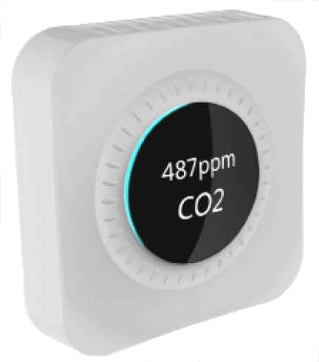
产品特点
- 采用基于NDIR原理设计的CO2气体探头
- 标准电流/电压信号跳线可选，或485信号输出
- 二氧化碳含量测量范围：400～2000/5000/10000PPM
- 正常室内大气应用环境，具有8天ABC自校准功能
- 如需更多参数，可选带温湿度参数型产品（TH03CO2）
- 壁挂式安装，亦有风道型（GC13CO2系列）
- 具有6色舒适度氛围灯和/或高亮白色OLED显示

应用场所
用于室内环境监测，如办公室、商场以及楼宇自控等需要监测CO2含量的场所。
产品选型 电气连接

GC03CO2系列 | 代码1 | 接口形式
 | B  D  E  M | 4 ～ 20mA  0 ～ 10V  0 ～ 5V  RS-485接口，标准Modbus-RTU通讯协议
 |  | 代码2 | 本地显示
 |  | 1  2  3  4 | 无显示  OLED显示  6色舒适度氛围灯  6色舒适度氛围灯 + OLED显示

技术参数

测量范围 | 0～2000PPM 、0～5000PPM或0～10000PPM | 重复性 | ±20PPM+读数的1%
准确度 | ±40PPM+读数的3% | 长期稳定性 | < 10PPM
信号输出 | 见产品选型 | 响应时间(T1/e) | < 2min（气体自然扩散）
供电电源 | 15V～24V AC/DC | 预热时间 | 1min (在满量程时＜15min)
工作温度 | 0℃～50℃ | 预期寿命 | 15年(传感器)
存储环境 | －20℃～70℃（非凝结） | 校准功能 | 内置大气校正功能（ABCTM）
负载能力 | 电流输出：≤500Ω；电压输出：≥10KΩ | 连接方式 | 7位接线端子（间距9 mm，适用于16AWG以上线规线缆）

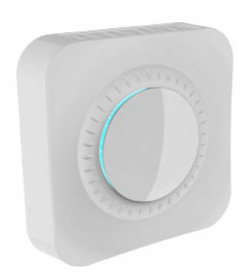
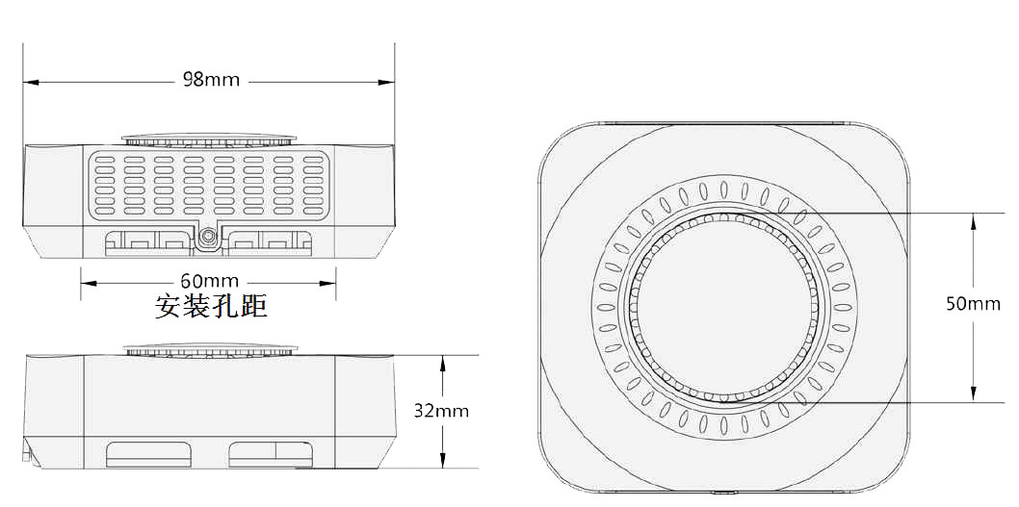
外形结构（mm）

